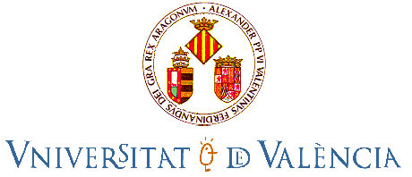 | Facultat de Filosofia i Ciències de l’Educació  htpp://www.uv.es/filoeducpie
PLAN DE FORMACIÓN RESPECTO A
LA CONVERGENCIA EUROPEA – 2010
(PAS y PDI)

Día JUNIO

29 Curso: La Pizarra digital como instrumento de comunicación e innovación metodológica
10-14 h. Seminario de MIDE (Planta Baja)
Duración 4 h.
Prof: José González Such

JULIO
7 Curso: “Cómo escribir y publicar artículos científicos”
10-14 h. Aula Multimedia
Duración: 4 h.
Prof. Rafaela García
12-13 Curso: Iniciación a las Redes Sociales
13.30-15.30 h. Aula Info-2
Duración: 4 h.
Prof: Carmen Carmona – Margarita Bakieva

SEPTIEMBRE
8 Curso: “El Modelo de capacidades y desarrollo humano frente al modelo de Competencias”
11-14 y 16.30-19.30. Aula Multimedia
Duración 6 h.
Prof.: Alejandra Bono
13-14 Curso: “Los blogs, nuevos espacios de comunicación”
13.30-15.30 h. Aula Info-2
Duración: 4 h.
Prof: Paulino García-Gasco

- Evaluación de la docencia universitaria
13-15 h. Aula Info-2
Duración: 2 h.
Prof: Javier Tejedor

OTRAS ACTIVIDADES DE FORMACIÓN:
8-9 julio: I Trobada Innovació Educativa a la Universitat de València
Organizada por la Unitat d’Innovació Educativa
Campus de Tarongers – Aulari Sud (Facultat d’Economia)

Inscripciones a través del portal: www.uv.es/filoeducpie cumplimentando la ficha correspondiente y enviándola a Emilia.Carrasco@uv.es (becaria Convergencia)

